环境空气质量篇

一、9月环境空气质量概况
宜昌市环境空气质量监测网由17个环境空气质量自动监测站点组成，其中国控点6个，分布在中心城区，省控点11个，分布在各县市。2025年9月，市环境空气质量监测网络对全市14个县市区空气质量监测结果如下：
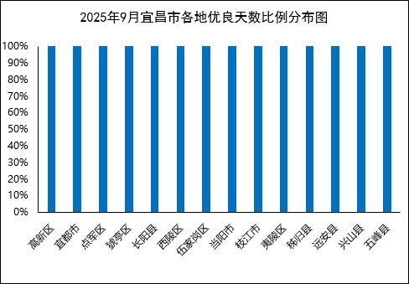
全市14个县市区优良天数比例均值为100.0%，较上年同期上升17.4个百分点，14个县市区空气质量优良天数比例均为100.0%。
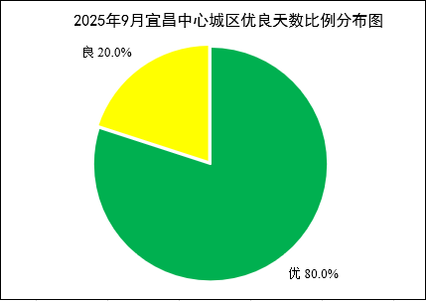
国家考核区域的空气质量优良天数为30天，优良天数比例为100.0%，较上年同期上升20.0个百分点。详见附表1。
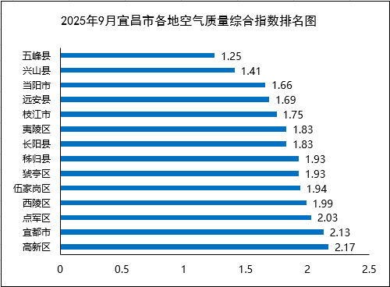
按照城市环境空气质量综合指数评价，14个县市区空气质量监测结果相对较好的县市区是：五峰县、兴山县和当阳市；相对较差的县市区是：点军区、宜都市和高新区。详见附表2。
全市14个县市区，基本项目浓度均达到国家二级浓度限值。宜昌市各县市区基本项目浓度详见附表3。

二、1～9月累计环境空气质量概况
国家考核区域的空气质量优良天数为241天，优良天数比例为88.3%，较上年同期上升5.5个百分点。详见附表1。
国家考核区域PM₁₀平均浓度值为50μg/m³，达到国家二级浓度限值（国家二级浓度限值为70μg/m³），与2024年同期（50μg/m³）相比持平。详见附表4。
国家考核区域PM_{2.5}平均浓度值为32μg/m³，达到国家二级浓度限值（国家二级浓度限值为35μg/m³），与2024年同期（34μg/m³）相比下降5.9%。详见附表5。
国家考核区域O₃日最大8小时平均第90百分位数为143μg/m³，达到国家二级浓度限值（国家二级浓度限值为160μg/m³），与2024年同期（157μg/m³）相比下降8.9%。详见附表6。
全市各县市区空气质量情况见附表1。全市各县市区浓度情况见附表4-6。
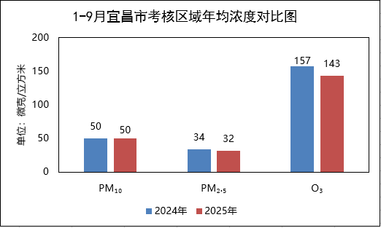

附表
表1 2025年9月和1～9月空气质量优良天数比例情况表
9月优良天数比例 |  |  |  |  |  |  |  |  |  | 1～9月优良天数比例
序号 | 县市区 | 优 | 良 | 轻度污染 | 中度污染 | 重度  污染 | 严重  污染 | 优良天  数比例(%) | 较2024年同期增幅(%) | 序号 | 县市区 | 优 | 良 | 轻度污染 | 中度污染 | 重度  污染 | 严重  污染 | 优良天  数比例(%) | 较2024年同期增幅(%)
1 | *高新区 | 22 | 8 | 0 | 0 | 0 | 0 | 100.0 | 27.6 | 1 | 五峰县 | 154 | 108 | 5 | 2 | 0 | 0 | 97.4 | -1.5
2 | 宜都市 | 25 | 5 | 0 | 0 | 0 | 0 | 100.0 | 23.3 | 2 | 兴山县 | 147 | 116 | 9 | 1 | 0 | 0 | 96.3 | -1.9
3 | *点军区 | 19 | 7 | 0 | 0 | 0 | 0 | 100.0 | 22.2 | 3 | *猇亭区 | 84 | 151 | 18 | 6 | 2 | 1 | 89.7 | 3.5
4 | *猇亭区 | 26 | 4 | 0 | 0 | 0 | 0 | 100.0 | 20.7 | 4 | 远安县 | 99 | 143 | 26 | 2 | 1 | 1 | 89.0 | -3.3
5 | 长阳县 | 26 | 4 | 0 | 0 | 0 | 0 | 100.0 | 20.0 | 5 | 秭归县 | 110 | 132 | 25 | 5 | 0 | 0 | 89.0 | -5.4
6 | *西陵区 | 25 | 3 | 0 | 0 | 0 | 0 | 100.0 | 20.0 | 6 | *点军区 | 74 | 139 | 18 | 7 | 3 | 0 | 88.4 | 7.7
7 | *伍家岗区 | 26 | 4 | 0 | 0 | 0 | 0 | 100.0 | 20.0 | 7 | *夷陵区 | 79 | 150 | 20 | 7 | 2 | 1 | 88.4 | 7.5
8 | 当阳市 | 26 | 4 | 0 | 0 | 0 | 0 | 100.0 | 16.7 | 8 | 枝江市 | 93 | 148 | 24 | 7 | 1 | 0 | 88.3 | 4.7
9 | 枝江市 | 27 | 3 | 0 | 0 | 0 | 0 | 100.0 | 16.7 | 9 | 当阳市 | 82 | 158 | 23 | 9 | 0 | 1 | 87.9 | 1.4
10 | *夷陵区 | 23 | 3 | 0 | 0 | 0 | 0 | 100.0 | 16.7 | 10 | *伍家岗区 | 81 | 148 | 24 | 5 | 4 | 0 | 87.4 | 5.7
11 | 秭归县 | 30 | 0 | 0 | 0 | 0 | 0 | 100.0 | 13.8 | 11 | *西陵区 | 81 | 145 | 25 | 7 | 2 | 1 | 86.6 | 2.1
12 | 远安县 | 30 | 0 | 0 | 0 | 0 | 0 | 100.0 | 13.3 | 12 | 长阳县 | 99 | 136 | 28 | 7 | 2 | 0 | 86.4 | -1.5
13 | 兴山县 | 30 | 0 | 0 | 0 | 0 | 0 | 100.0 | 10.0 | 13 | 宜都市 | 80 | 153 | 29 | 7 | 4 | 0 | 85.3 | 0.3
14 | 五峰县 | 29 | 0 | 0 | 0 | 0 | 0 | 100.0 | 3.3 | 14 | *高新区 | 73 | 143 | 37 | 8 | 3 | 1 | 81.5 | 8.9
国家考核区域 |  | 24 | 6 | 0 | 0 | 0 | 0 | 100.0 | 20.0 | 国家考核区域 |  | 81 | 160 | 21 | 7 | 3 | 1 | 88.3 | 5.5
全市平均 |  |  |  |  |  |  |  | 100.0 | 17.4 | 全市平均 |  |  |  |  |  |  |  | 88.7 | 2.0
备注：*为国家考核区域；全市（含国家考核区域）用实况数据评价。

表2 2025年9月空气质量综合指数排名表

序号 | 县市区 | 综合指数 | 最大指数 | 主要污染物
1 | 五峰县 | 1.25 | 0.44 | O₃
2 | 兴山县 | 1.41 | 0.52 | O₃
3 | 当阳市 | 1.66 | 0.64 | O₃
4 | 远安县 | 1.69 | 0.58 | O₃
5 | 枝江市 | 1.75 | 0.58 | O₃
6 | *夷陵区 | 1.83 | 0.62 | O₃
7 | 长阳县 | 1.83 | 0.68 | O₃
8 | 秭归县 | 1.93 | 0.53 | O₃
9 | *猇亭区 | 1.93 | 0.67 | O₃
10 | *伍家岗区 | 1.94 | 0.68 | O₃
11 | *西陵区 | 1.99 | 0.63 | O₃
11 | *点军区 | 2.03 | 0.72 | O₃
12 | 宜都市 | 2.13 | 0.68 | O₃
13 | *高新区 | 2.17 | 0.74 | O₃
备注：*为国家考核区域；全市（含国家考核区域）用实况数据评价。

表3 2025年9月空气污染物平均浓度情况表

县市区 | PM_{2.5}  （μg/m³) | PM₁₀  （μg/m³) | O₃最大8小时第90  百分位  （μg/m³） | NO₂  （μg/m³) | SO₂  （μg/m³) | CO第95百分值（mg/m³)
宜都市 | 18 | 27 | 109 | 11 | 7 | 0.6
五峰县 | 7 | 15 | 71 | 8 | 5 | 0.5
长阳县 | 15 | 24 | 108 | 5 | 5 | 0.7
兴山县 | 9 | 14 | 83 | 5 | 8 | 0.7
秭归县 | 12 | 23 | 85 | 20 | 5 | 0.6
远安县 | 9 | 28 | 93 | 8 | 4 | 0.7
当阳市 | 7 | 20 | 103 | 10 | 6 | 0.7
枝江市 | 14 | 19 | 93 | 8 | 6 | 0.8
*猇亭区 | 13 | 24 | 107 | 12 | 8 | 0.5
*西陵区 | 17 | 21 | 101 | 13 | 3 | 0.8
*伍家岗区 | 11 | 22 | 108 | 17 | 6 | 0.5
*夷陵区 | 13 | 22 | 100 | 12 | 5 | 0.6
*点军区 | 16 | 23 | 116 | 10 | 4 | 0.8
*高新区 | 14 | 23 | 118 | 17 | 6 | 0.7
宜昌 | 14 | 23 | 106 | 14 | 5 | 0.6
均值 | 12 | 22 | 100 | 11 | 6 | 0.7
备注：*为国家考核区域；全市（含国家考核区域）用实况数据评价。

表4 2025年9月和1～9月可吸入颗粒物（PM₁₀）平均浓度情况表
9月可吸入颗粒物（PM₁₀） |  |  |  |  |  | 1～9月可吸入颗粒物（PM₁₀）
按平均浓度排序 |  |  | 按2024年同期增幅排序 |  |  | 按平均浓度排序 |  |  | 按2024年同期增幅排序
序号 | 县市区 | 2025年9月浓度  （μg/m³） | 序号 | 县市区 | 较2024年同期增幅(%) | 序号 | 县市区 | 2025年1～9月  浓度  （μg/m³） | 序号 | 县市区 | 较2024年同期增幅(%)
1 | 兴山县 | 14 | 1 | 枝江市 | -59.6 | 1 | 兴山县 | 33 | 1 | 兴山县 | -8.3
2 | 五峰县 | 15 | 2 | 当阳市 | -59.2 | 2 | 五峰县 | 34 | 2 | *猇亭区 | -7.3
3 | 枝江市 | 19 | 3 | 兴山县 | -50.0 | 3 | 秭归县 | 44 | 3 | 宜都市 | -5.3
4 | 当阳市 | 20 | 4 | *猇亭区 | -47.8 | 4 | 长阳县 | 49 | 4 | 当阳市 | -5.1
5 | *西陵区 | 21 | 5 | 五峰县 | -44.4 | 5 | *西陵区 | 49 | 5 | 五峰县 | 0.0
6 | *伍家岗区 | 22 | 6 | *西陵区 | -43.2 | 6 | *伍家岗区 | 49 | 6 | *夷陵区 | 0.0
7 | *夷陵区 | 22 | 7 | *点军区 | -42.5 | 7 | *点军区 | 49 | 7 | 枝江市 | 2.0
8 | 秭归县 | 23 | 8 | *夷陵区 | -42.1 | 8 | *猇亭区 | 51 | 8 | *西陵区 | 2.1
9 | *点军区 | 23 | 9 | *高新区 | -41.0 | 9 | *夷陵区 | 51 | 9 | *点军区 | 2.1
10 | *高新区 | 23 | 10 | *伍家岗区 | -40.5 | 10 | 枝江市 | 52 | 10 | *高新区 | 3.9
11 | 长阳县 | 24 | 11 | 宜都市 | -40.0 | 11 | *高新区 | 53 | 11 | *伍家岗区 | 4.3
12 | *猇亭区 | 24 | 12 | 远安县 | -36.4 | 12 | 宜都市 | 54 | 12 | 长阳县 | 6.5
13 | 宜都市 | 27 | 13 | 长阳县 | -33.3 | 13 | 远安县 | 56 | 13 | 秭归县 | 18.9
14 | 远安县 | 28 | 14 | 秭归县 | -28.1 | 14 | 当阳市 | 56 | 14 | 远安县 | 21.7
国家考核区域 |  | 23 | 国家考核区域 |  | -42.5 | 国家考核区域 |  | 50 | 国家考核区域 |  | 0.0
全市平均 |  | 22 | 全市平均 |  | -43.6 | 全市平均 |  | 49 | 全市平均 |  | 2.1
备注：*为国家考核区域；全市（含国家考核区域）用实况数据评价。
表5 2025年9月和1～9月细颗粒物（PM_{2.5}）平均浓度情况表
9月细颗粒物（PM_{2.5}） |  |  |  |  |  | 1～9月细颗粒物（PM_{2.5}）
按平均浓度排序 |  |  | 按2024年同期增幅排序 |  |  | 按平均浓度排序 |  |  | 按2024年同期增幅排序
序号 | 县市区 | 2025年9月浓度  （μg/m³） | 序号 | 县市区 | 较2024年同期增幅(%) | 序号 | 县市区 | 2025年1～9月  浓度  （μg/m³） | 序号 | 县市区 | 较2024年同期增幅(%)
1 | 当阳市 | 7 | 1 | 当阳市 | -61.1 | 1 | 五峰县 | 21 | 1 | *伍家岗区 | -10.8
2 | 五峰县 | 7 | 2 | 五峰县 | -59.3 | 2 | 兴山县 | 22 | 2 | *点军区 | -9.1
3 | 兴山县 | 9 | 3 | *伍家岗区 | -58.8 | 3 | 远安县 | 25 | 3 | *夷陵区 | -6.1
4 | 远安县 | 9 | 4 | 枝江市 | -53.3 | 4 | 秭归县 | 28 | 4 | *西陵区 | -5.9
5 | *伍家岗区 | 11 | 5 | *高新区 | -52.6 | 5 | 当阳市 | 30 | 5 | 枝江市 | -5.6
6 | 秭归县 | 12 | 6 | 远安县 | -50.0 | 6 | *点军区 | 30 | 6 | 当阳市 | -3.2
7 | *猇亭区 | 13 | 7 | 秭归县 | -47.1 | 7 | 长阳县 | 30 | 7 | *高新区 | -2.7
8 | *夷陵区 | 13 | 8 | 兴山县 | -45.8 | 8 | *夷陵区 | 31 | 8 | 兴山县 | 0.0
9 | 枝江市 | 14 | 9 | *猇亭区 | -40.9 | 9 | *猇亭区 | 32 | 9 | *猇亭区 | 0.0
10 | *高新区 | 14 | 10 | *夷陵区 | -37.9 | 10 | *西陵区 | 32 | 10 | 宜都市 | 0.0
11 | 长阳县 | 15 | 11 | 宜都市 | -37.5 | 11 | *伍家岗区 | 33 | 11 | 秭归县 | 3.7
12 | *点军区 | 16 | 12 | 长阳县 | -33.3 | 12 | 枝江市 | 34 | 12 | 远安县 | 4.2
13 | *西陵区 | 17 | 13 | *点军区 | -32.0 | 13 | 宜都市 | 35 | 13 | 五峰县 | 5.0
14 | 宜都市 | 18 | 14 | *西陵区 | -61.1 | 14 | *高新区 | 36 | 14 | 长阳县 | 7.1
国家考核区域 |  | 14 | 国家考核区域 |  | -44.0 | 国家考核区域 |  | 32 | 国家考核区域 |  | -5.9
全市平均 |  | 12 | 全市平均 |  | -52.0 | 全市平均 |  | 30 | 全市平均 |  | -3.2
备注：*为国家考核区域；全市（含国家考核区域）用实况数据评价。
表6 2025年9月和1～9月臭氧（O₃）90百分位浓度情况表
9月臭氧（O₃） |  |  |  |  |  | 1～9月臭氧（O₃）
按平均浓度排序 |  |  | 按2024年同期增幅排序 |  |  | 按平均浓度排序 |  |  | 按2024年同期增幅排序
序号 | 县市区 | 2025年9月浓度  （μg/m³） | 序号 | 县市区 | 较2024年同期增幅(%) | 序号 | 县市区 | 2025年1～9月浓度  （μg/m³） | 序号 | 县市区 | 较2024年同期增幅(%)
1 | 五峰县 | 71 | 1 | 秭归县 | -24.2 | 1 | 五峰县 | 116 | 1 | *点军区 | -12.0
2 | 兴山县 | 83 | 2 | 五峰县 | -15.1 | 2 | 兴山县 | 124 | 2 | *伍家岗区 | -11.6
3 | 秭归县 | 85 | 3 | 远安县 | -13.9 | 3 | *伍家岗区 | 137 | 3 | 枝江市 | -10.3
4 | 枝江市 | 93 | 4 | 枝江市 | -13.7 | 4 | *点军区 | 139 | 4 | *夷陵区 | -9.4
5 | 远安县 | 93 | 5 | *夷陵区 | -13.6 | 5 | 枝江市 | 140 | 5 | *高新区 | -8.4
6 | *夷陵区 | 100 | 6 | *猇亭区 | -7.9 | 6 | 远安县 | 140 | 6 | *西陵区 | -7.2
7 | *西陵区 | 101 | 7 | 长阳县 | -7.4 | 7 | *西陵区 | 142 | 7 | *猇亭区 | -7.1
8 | 当阳市 | 103 | 8 | 兴山县 | -7.4 | 8 | 当阳市 | 142 | 8 | 五峰县 | -6.5
9 | *猇亭区 | 107 | 9 | *伍家岗区 | -6.5 | 9 | *猇亭区 | 143 | 9 | 远安县 | -6.0
10 | *伍家岗区 | 108 | 10 | *西陵区 | -6.0 | 10 | *夷陵区 | 144 | 10 | 宜都市 | -5.8
11 | 长阳县 | 108 | 11 | *高新区 | -5.8 | 11 | 宜都市 | 145 | 11 | 长阳县 | -4.5
12 | 宜都市 | 109 | 12 | 当阳市 | -5.6 | 12 | 秭归县 | 146 | 12 | 当阳市 | -4.1
13 | *点军区 | 116 | 13 | 宜都市 | -5.1 | 13 | 长阳县 | 148 | 13 | 兴山县 | -1.6
14 | *高新区 | 118 | 14 | *点军区 | 2.0 | 14 | *高新区 | 153 | 14 | 秭归县 | -1.4
国家考核区域 |  | 106 | 国家考核区域 |  | -41.4 | 国家考核区域 |  | 143 | 国家考核区域 |  | -8.9
全市平均 |  | 100 | 全市平均 |  | -41.5 | 全市平均 |  | 140 | 全市平均 |  | -6.7
备注：*为国家考核区域；全市（含国家考核区域）用实况数据评价

